**sFahrrad**



auto_055.gif



**rBus**

**rWohnwagen**

**sPostauto**

**sFlugzeug**

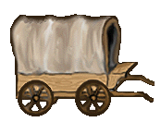

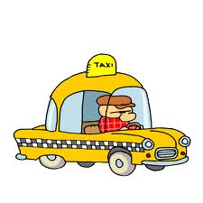

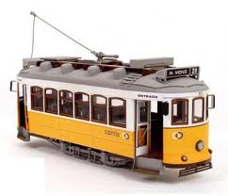

**sAuto**



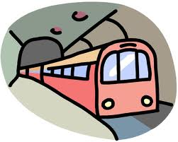

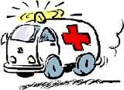

**eKutsche**

**sTaxi**







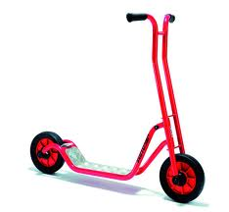

**rTraktor**

**sRaumschiff**

**rMotor**

**rRoller**



flugzeug_30.gif





**sSegelschiff**

**rZug**

**rHubschrauber**

**sBoot**

**sU-boot**

**sSchiff**





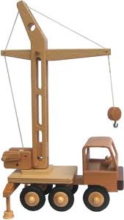



schiff_14.gif

**eKombine**

**rKran**

**rBagger**

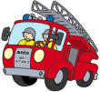



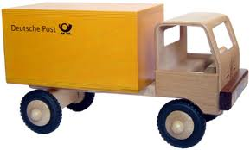



**sPolizeiauto**



**rSchulbus**

schiff_52.gif

**rHeißluftballon**

**eStraßenbahn**

**sFeuerwehrauto**

**rKrankenwagen**

**eU-Bahn/Metro**